Alicja E. Dera

Przewodnik
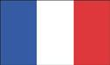

po Francji
i inne.....

Alicja Edyta Dera
Przewodnik po Francji i inne

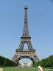

Ilustrowała
Alicja Dera

Tłumaczenie
Alicja Dera

Wydawnictwo Bytomskie

Tytuł oryginału: Przewodnik po Francji i inne
Projekt okładki: Alicja Dera
Redakcja: Alicja Dera
Redakcja techniczna: Alicja Dera
Korekta: Alicja Dera
Druk: Andrzej Borudzki
Oprawa: Alicja Dera

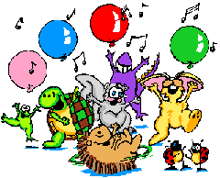

Z dedykacją dla Zosi Skuczeń,
w prezencie na 15- ste urodziny.
Miłego czytania!

Rozdział pierwszy

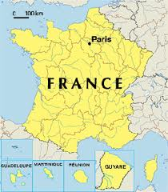

Krótka historia wszystkiego
Na samym początku tym jakże wielkim państwem rządzili celtyccy Galowie. Galia była państwem o bardzo wysokiej kulturze materialnej, m.in. rozwinięto tam rolnictwo, powiększył się handel oraz wybudowano wiele osad miejskich. Podczas ich panowania dochodziło do wielu wojen, przeważnie z Rzymianami. W pierwszych bitwach Galowie, pełni sił, wygrywali. Wiadomo jednak, że wszystko co dobre, szybko się kończy, dlatego też po nieudanym powstaniu Wercyngetoryksa Galowie byli pod panowaniem Rzymu.
Kiedy Rzymianom udało się objąć Galię i mogli nią rządzić według swoich zachcianek, mogło by się wydawać, że nie wprowadzą do państwa zbyt wiele. NIE! Podczas rzymskiego panowania rozwinęła się gospodarka, ale także nastąpiła romanizacja, czyli narzucono mieszkańcom Gali kulturę rzymską oraz język łaciński.
W kolejnych latach i wiekach nastąpiły najazdy plemion germańskich, w 467 r. większość ziem Gali była pod władzą Wizygotów, Burgundów, Alemanów i Franków. Przyjęcie chrztu w 496 przez króla Franków - Chlodwiga, a także sukcesy militarne przyczyniły się do zjednoczenia Gali, które przyjęło nazwę państwo Franków. Podczas panowania Karola Wielkiego, podpisano traktat w Verdun 843, na mocy którego Galię podzielono na trzy części. Karol Łysy otrzymał zachodnią część, którą nazwał jednym, pięknym, wyrażającym więcej niż tysiąc słów – Francja.

Podczas panowania Walezjuszy w latach od 1328 – 1589 doszło do stuletniej bitwy (1337 – 1453). W 1358 doszło do buntu chłopów, zwanego żakiernią oraz do powstania mieszczan kierowanych przez E. Marcela. Na mocy traktatu w Troyes Henryk V zyskał prawo do tronu francuskiego. Dzięki niemu lud Paryża pod przywództwem Joanny d'Arc pokonał Anglię i przyczynił się do ostatecznego zwycięstwa Francji w bitwie stuletniej.
Z racji, iż nie wiem, czy się nie zanudziłaś tą całą historią, przeskoczymy do I wojny światowej.
3 sierpnia 1914 roku Niemcy wypowiedziały Francji wojnę. Francuzi, zmotywowani przegraną wojną w latach siedemdziesiątych XIX wieku postanowili zaskoczyć Niemców. 5 września przeciwnatarcie francuskie nad Marną, dowodzące przez J. Joffre'a spowodowało cofnięcie się Niemców co ocaliło Francję.
Na mocy traktatu wersalskiego, Francja miała odzyskać Alzjację i Lotaryngię.
14 lipca Francuzi mają swoje święto narodowe, gdyż tego dnia odzyskali niepodległość.
Sądzę, że na tym zakończymy historię Francji i zaczniemy nowy, bardziej ciekawszy rozdział.

Rozdział drugi
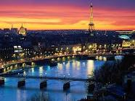

Co nieco o stolicy – Paryż
Każdy Francuz powinien wiedzieć, że jego stolica, Paryż, jest położona w Basenie Paryskim, dokładniej nad Sekwaną. W tym właśnie mieście został podpisany traktat wersalski oraz odbywają się tu różnego rodzaju narady polityczne. Ale żeby nie było tak poważnie, znajdują się tu zabytki, między innymi Wieża Eiffla, katedra Notre Dame, Łuk Triumfalny w Paryżu, Luwr oraz inne budynki, budyneczki. Rocznie Paryż odwiedza do trzydziestu milionów turystów rocznie, w tym najczęściej Brytyczyjcy, Niemcy, Amerykanie, Włosi.
Zwiedzanie Paryża nie jest jednak do końca pozytywnie, ze względu na zatłoczone ulice różnymi środkami lokomocji czy też kolejki podczas wchodzenia do Parku Asterixa, czy do samego Disneylandu. Ponadto trzeba pilnować swoich rzeczy, bo kieszonkowców tam nie mało, a czystość ulic nie zachwyca zbytnio turystów.
Pomimo tych negatywnych stron, Paryż nadal pozostaje uważany za miejsce pełne wdzięku i doskonałości. Ponadto Paryż to miasto zakochanych.

ATRAKCJE:
Wieża Eiffla (Tour Eiffel) – Symbol Paryża jak i samej Francji. Liczy sobie ponad sto lat, a jej budowa trwała dwa lata. W jej budowli brało udział trzysta robotników, z czego jeden zginął. Budowlę zaprojektował Gustavo Eiffel. Każdego dnia świeci o dwudziestej drugiej.

Zdjęcia różnych etapów budowy Wieży Eiffla

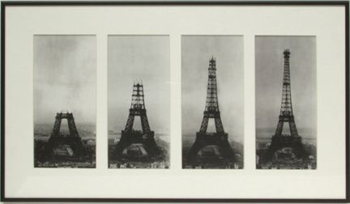

Luwr (Musée du Louvre) – Założone w 1793 r. Jest najstarszym i najbardziej rozpoznawalnym muzeum. Jak dotąd największa ilość osób odwiedzających te muzeum to osiem milionów. Znajdują się w nim różne rodzaje sztuki, od rynku na kartce po rzeźby. Najbardziej jednak znanym dziełem sztuki jest Mona Lisa.
Jak dojechać?:
Metro: Palais Royal - Musée du Louvre, Louvre Rivioli
Autobusy: 21, 24, 27, 39, 48, 68, 69, 72, 81, 95
Ceny wstępu:
Bilet całodniowy – 9 euro
Bilet od godziny 18.00 – 21. 45 – 6 euro
Osoby do 18 roku życia wchodzą bezpłatnie
W pierwszą niedzielę każdego miesiąca wstęp bezpłatny.

Katedra Notre Dame w Paryżu – Budowa katedry zaczęła się w 1163 roku, a zakończyła się w 1345. Katedra jest pod wezwaniem Najświętszej Maryi Panny, gdyż Notre Dame oznacza Nasza Pani. Podobna budowla znajduje się w Strasburgu. Wstęp do niej jest bezpłatny.

Pola Elizejskie (Les Champ Elysees) – Aleja rozciąga się od Place de la Concorde do oddalonego na dwa kilometry placu imienia Charles'a de Gaulle na którym to mieści się Łuk Triumfalny. Francuzi nazywają ją najpiękniejszą aleją świata. Kiedyś, jeszcze za czasów dinozaurów, czyli czterysta lat temu były tam pola uprawne. A teraz, po tylu latach znajdują się tam sklepy, kawiarnie, butiki, teatry. 14 lipca aleją przechodzi niebiesko – biało – czerwona defilada wojskowa. Znajduje się tam również meta najsłynniejszego wyścigu kolarskiego – Tour de France.

Rozdział trzeci


Ludzie w wielkim świecie

We Francji ludność jest bardzo zróżnicowana, ba można w niej znaleźć każdego po trochu. Całkowita ludność to aż 66 000 000 !!! Niby mało, a dużo. W Paryżu 54% stanowią murzyni, dlatego w tym wielkim mieście na każdym kroku można spotkać murzyna. Raz, będąc w Strasburgu obsługiwał mnie pewien murzyn. Bardzo sympatyczny i zawsze jak jem kurczaka, to go wspominam, gdyż właśnie podawał mi czikena. Ale odeszłam od tematu, co?

Tak jak powyżej było już wspominane, ludność we Francji jest bardzo zróżnicowana. Jest to spowodowane głównie imigracją głównie z krajów, takich jak: Maghrebu, Portugalii, Turcji, Włoch, Hiszpanii, Czarnej Afryki.

Osoby, urodzone we Francji stanowią 90% całej ludności. Osoby mające poniżej trzydziestu lat stanowią 37,9%, osoby, mające powyżej sześćdziesiąt pięć lat 16,4%. Liczebna przewaga kobiet nad mężczyznami.

76% to katolicy, 3,6% stanowią ewangelicy, 5% - muzułmanie, 1% wyznawcy judaizmu. Tak by się przedstawiała statystyka, pod kątem wiekowym i religijnym.

Z Francji wywodzi się wiele sławnych osób, takich jak:

Erik Satie - kompozytor. Najpopularniejsze kompozycje:
Opera Paul et Virginie
Balet Parade
Dramat symfoniczny Socrate

Simon de La Brosse – aktor filmowy.
Filmy:
Glamour jako Philippe
Kelner! (Garçon!) jako Rémy

Claude Lorrain – malarz, rysownik z epoki baroku. Nigdy się nie ożenił, ale miał córkę. Zazwyczaj rysował porty i scenki mitologiczne. Około sześć dzieł jest w paryskim Luwrze.
Obrazy:
Wiejskie święto,
Scena nadmorska

Éric-Emmanuel Schmitt - pisarz, filozof. W ciągu dziesięciu lat stał się jednym z najsławniejszych francuskojęzycznych autorów na świecie. Jego książki tłumaczono na 35 języków.
Znane książki:
Oskar i pani Róża (Oscar et la dame Rose)
Pan Ibrahim i kwiaty Koranu (Monsieur Ibrahim et les fleurs du Coran)
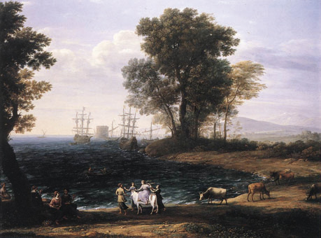

Obraz Claude Lorrain'a Porwanie Europy. Znajduje się w Muzeum Sztuk Pięknych
im. Puszkina w Moskwie

Rozdział czwarty
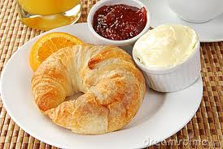

Przestaniesz w końcu jeść? NIE! - coś o jedzeniu.
Kuchnia francuska jest nieodzownym elementem życia Francuzów, a także wielu osób odwiedzających ten kraj. Francja jest znana ze swych wspaniałych win i wykwintnych dań, które są uważane za najlepsze na świecie. Jak wygląda jadłospis każdego Francuza? Otóż tak:
petit déjeuner (śniadanie) – bagietka lub croissant z dżemem lub masłem, do tego kawa albo czekolada, które podawane są w małych miseczkach, żeby można było zamoczyć tam pieczywo. Coraz częściej jest także podawany sok pomarańczowy.
déjeuner (obiad) - spożywany w godzinach od dwunastej do czternastej. Przy obiedzie są trzy stałe elementy: przystawka, danie główne i deser. Przystawka jest lekka, ma tylko przygotować żołądek do dalszej „przygody”. Danie główne ma nasycić, napełnić żołądek. Za to deser ma do końca napełnić zgłodniałe brzuchy, aby te wytrzymały do kolacji. W przeciwieństwie do Polski, zupa nie jest tam za często podawana. Danie główne składa się zazwyczaj z mięsa, owoców morza. Deser to kawa i na przykład Crepes suzette z truskawkami. Są to naleśniki z truskawkami i innymi francuskimi bajerami. Obiad popijany jest winem lub wodą z kranu.
dîner (kolacja) - spożywana w godzinach od dwudziestej do dwudziestej drugiej. Jest to stosunkowo późno. Na kolacje podawane są posiłki ciepłe.
Francja jest znana z wyrobu najlepszych win na świecie. Prawie wszystkie rodzaje win są wzięte z Francji. W tym kraju nawet dziecko może napić się wina do obiadu.
Wina dzieli się na:
vin de table – wina stołowe , które są produkowane z winogron
vin de pays - wina pochądzące z mniej znanych rejonów Francji
vin d'appellation contrôlée - wina przechodzące przez ścisłą kontrolę.
Najlepsze wina we Francji produkowane są w Burgundii i Bordoux. Słowo Bordoux jest czasem bardziej kojarzone z czerwonym francuskim winem niż z samym tym miastem.
Najlepsze wina w Burgundii i Bordoux:
Chablis – wytrawne
Gevery – Chambertin – czerwone
Graves
Chetau Latour
Meursault - białe
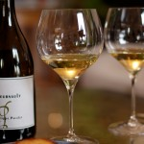

Wino Meursault
We Francji co roku obchodzone jest Święto Wina. Przypada ono w listopadzie – w trzeci czwartek tego miesiąca.

Rozdział piąty
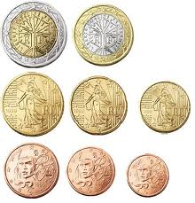

Podstawowe informacje na końcu
Francja jest czwartym co do wielkości krajem w Europie. Francuzi czasami nazywają swój kraj sześciokątem, co związane jest z jego kształtem podobnym do tej figury.
A teraz podstawowe z najbardziej możliwych podstawowych informacji o Francji:
Powierzchnia: 551 500 km kwadratowych
Ludność: 66 000 000
Stolica : Paryż
Ważniejsze miasta: Lyon, Marsylia, Lille
Najwyższy punkt: Mont Blanc
Język urzędowy: francuski
Religie: chrześcijaństwo, islam
Waluta: frank francuski
Eksport: wino, artykuły rolne, maszyny, środki transportu, chemikalia
Około 50 % zatrudnionych we Francji pracuje w usługach: hotelarstwo, gastronomia, finanse, opieka zdrowotna, szkolnictwo.

Coś niecoś po francusku:
dzień dobry: Bonjour do widzenia: Au-revoir
proszę: S'il vous plait dziękuję: Merci
tak: Oui nie: Non

SPIS TREŚCI

Rozdział pierwszy
Krótka historia wszystkiego
str. 4

Rozdział drugi
Co nieco o stolicy – Paryż
str. 6

Rozdział trzeci
Ludzie w wielkim świecie
str. 9

Rozdział czwarty
Przestaniesz w końcu jeść? NIE! - coś o jedzeniu
str. 12

Rozdział piąty
Podstawowe informacje na końcu
str. 14

